水生植物-台灣水韭
四年丁班梁悅真
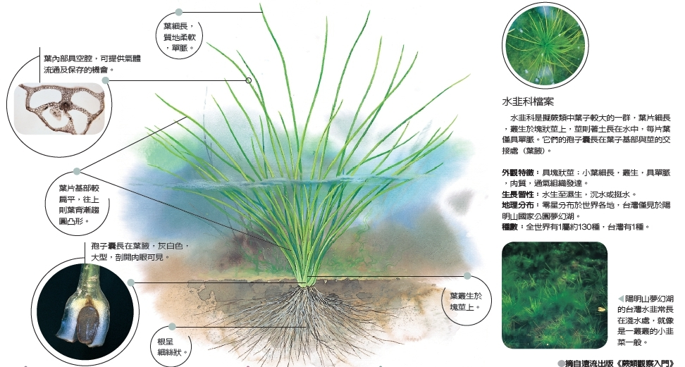
一、外型特徵
1全球六十多種的水韭科植物之中
2莖高約 5~15 公分
3臺灣特有種的稀有植物
二、分布位置
1生長在水底泥地
三、特別的地方
1 soetites、Nathorstiana 和Stylits現均已滅絕
2 孢子囊生於葉子基部的內側

